Министерство образования Республики Беларусь

Учреждение образования

БЕЛОРУССКИЙ ГОСУДАРСТВЕННЫЙ УНИВЕРСИТЕТ

ИНФОРМАТИКИ И РАДИОЭЛЕКТРОНИКИ

Факультет информационных технологий и управление

Кафедра информационных технологий автоматизированных систем

Отчет

**по преддипломной практике**

на тему:

«Автоматизированная система управления полочным пространством супермаркета»

|  |  |
| --- | --- |
| Выполнил студент  группы 620603  Руководитель практики от кафедры | ________________ В. Г. Колесников  ________________ Т. С. Боброва |
| Руководитель практики от предприятия | ________________ В. А. Ковалев |
|  |  |

# Минск 2020СОДЕРЖАНИЕ

Введение 3

1 Анализ объекта автоматизации 4

1.1 Описание объекта автоматизации 4

1.2 Анализ современных методов автоматизации работы супермаркетов 6

1.3 Анализ существующих систем и инструментов 8

1.4 Постановка задачи 12

Приложение А (обязательное) План-проспект дипломного проекта 14

# ВВЕДЕНИЕ

В связи с постоянным развитием и ростом сферы торговли, а также с постоянным улучшением процессов автоматизации, рано или поздно эти компоненты дожны связаться между собой, образовав композицию из сложных систем, взаимодействующих между собой для минимизации расходов на шаблонные операции и максимизации прибыли торгового предприятия.

Примером шаблонной операции может являться работа с полочным пространством супермаркета. Данный процесс включает в себя не только расстановку товаров на полках, но и контроль за их количеством, а также их правильной расстановкой. Если в небольшом торговом объекте с этим не возникает больших проблем, то с увеличением размеров объекта появляются сложности, которые требуют увеличения торгового персонала, что вызывает рост расходов. Довольно крупные предприятия изначально планируют систему, которая позволит минимизировать влияние этих процессов на работу торгового объекта. Однако для торговых объектов среднего размера иногда данный фактор не учитывается в полной мере.

Внедрении в торговый процесс разработок, направленных на облегчение выполнения повседневных и многоразовых операций, позволяет многократно сократить затраты на те или иные действия при разумных вложениях.

Одним из вариантов частичной автоматизации работы супермаркета может являться автоматизированная система управления полочным пространством. Прежде всего, данная система позволяет следить за общим состоянием магазина в целом и каждой полки по отдельности в режиме реального времени на основе производимых операций купли-продажи и выкладки товаров на полки. Кроме того, данная система позволяет собирать и анализировать данные, поступающие в процессе работы супермаркета, на основе чего, вырабатывается дальнейшая тактика работы с выдачей определенных рекомендаций.

Система даст возможность анализировать ежедневные операции с товарами, на основе чего будет строиться статистика работы супермаркета и настраиваться показатели на очередной день его работы. Система позволит следить за общим состоянием магазина и каждой полки по отдельности, а также выдавать статистические данные о работе магазина с последующей настройкой параметров, что позволит сократить расходы на персонал.

# АНАЛИЗ ОБЪЕКТА АВТОМАТИЗАЦИИ

## Описание объекта автоматизации

Принято различать торговые объекты по их видам и типам, которые, в свою очередь, зависят от различных факторов. Существует большое количество разновидностей магазинов. В основе их классификации лежат следующие признаки:

* тип ассортимента;
* уровень цен;
* форма обслуживания потребителей;
* местонахождение.

Каждый из них оказывает существенное влияние на прибыль бизнеса, но, в зависимости, например, от региона, экономической ситуации в данный период времени и прочих субъективных факторов, содержит те или иные признаки.

Большое влияние на тип торгового объекта оказывает его местоположение. Например, в таких местах, как остановки общественного транспорта, наиболее распространены киоски. Бóльшим разнообразием отличаются места, где чаще всего можно заметить массовое скопление людей. В таких местах обычно располагаются торговые центры, которые могут иметь как гигантские универсальные магазины, так и маленькие продуктовые магазины. Также существует такой класс гипермаркетов, которые могут располагаться за пределами города или на его границе. Обычно, такая форма торгового объекта предлагает широкий ассортимент товаров разнообразных классов и видов. Предназначены такие гипермаркеты преимущественно для людей, которые посещают магазин раз в несколько недель, а иногда и реже.

На данный момент размер торгового объекта и его ассортимент определяется, прежде всего, наличием спроса на тот или иной товар. Так, если спрос на строительные материалы преобладает в определенной местности, вероятнее всего, там может появиться специализированный магазин, который будет удовлетворять нужды покупателей.

Исходя из спроса, чаще всего происходит регулирование цен на ту или иную продукцию. Так, например, при достаточном количестве товара в разных торговых объектах и одинаковом спросе на него, при условии, что эти торговые объекты находятся неподалеку друг от друга, выиграет тот магазин, у которого цена на товар будет более привлекательной, нежели в другом. К сожалению, несмотря на регулирование цен, существуют ситуации, в которых цена на товар может варьироваться в зависимости от предложения данного товара. Так, например, при дефиците товара определенного вида его цена будет большей, чем он мог бы стоить на самом деле. Чаще всего такие ситуации происходят в малых городах и деревнях, где товары сами по себе являются дефицитными в таких местах.

При достаточном количестве торговых объектов в больших городах иногда выигрывает тот, который является более дружелюбным и подходящим для клиента. То есть если магазины предлагают определенный товар по примерно одинаковой цене, может выиграть тот, в котором, по мнению покупателя, персонал более снисходителен и внимателен к покупателю, даже если цена в этом торговом объекте немного больше, чем в другом. Кроме того, если в магазине товары расположены таким образом, что найти нужную позицию бывает довольно сложно, а иногда и невозможно, либо торговое пространство распределено крайне неграмотно, такой магазин может потерять клиента в связи с данными обстоятельствами.

Супермаркет является одним из видов универсальных магазинов. В данном виде торговых объектов присутствует большой ассортимент продовольственных товаров и относительно небольшой ассортимент непродовольственных товаров, что уже дает ему преимущество перед розничными магазинами и киосками.

Для работы целого супермаркета чаще всего нанимается персонал, представляющий собой группу специально обученных людей, состоящую из начального, производственного, среднего уровней и топ-менеджмента.

В супермаркете присутствуют большие стеллажи и длинные полки с продуктами. Нехватка продуктов на полках может являться как следствием недостаточного количества товаров на складе, так и следствием человеческого фактора, в результате которого продукты не расставлены на полках из-за невнимательности или нехватки времени.

В период акций и предложений, контроль за продукцией должен повышаться, особенно – за акционной продукцией. Кроме того, работа супермаркета в разное время дня, как и в разное время года, будет отличаться. Это тоже стоит учитывать при планировании нагрузки персонала.

Выделив определенные достоинства и недостатки данного вида торговых объектов, можно сделать вывод, что супермаркетам может понадобиться автоматизированная система управления полочным пространством, которая будет анализировать поступающие данные о работе супермаркета, на основе чего можно будет оптимизировать его работу.

## Анализ современных методов автоматизации работы супермаркетов

## Программные решения

Одним из программных решений является система *S-Market.* Она представляет собой систему управления торговым предприятием. Данное решение предоставляет полнофункциональную систему управления товародвижением, а также автоматизацию учета товаров в магазине, контроля прихода товаров и их остатков, анализа эффективности продаж. Стартовая страница сайта системы *S-Market* представлена на рисунке 1.5.

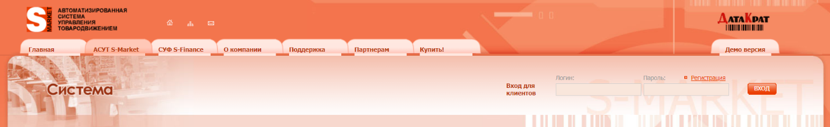

Рисунок 1.5 – Стартовая страница сайта системы *S-Market*

Система состоит из набора функциональных модулей. Наиболее интересным является модуль складского учета. Он предоставляет автоматизацию в виде информации о всех поступающих и уходящих на полки товарах, загружаемых в базу данных администратором системы. Кроме программного обеспечения *S-Market* предоставляет поддержку аппаратного комплекса, автоматизирующего учет продаваемых товаров и некоторых операций с ними.

*S-Market* также включает в себя аналитический модуль, который предоставляет возможность расчета скорости продаж, просмотра товародвижения по карточкам товаров, по клиентам и по поставщикам, анализ продаж и расчет себестоимости товаров и ежедневных остатков.

## Облачные решения

В отличие от программных решений, облачные решения предоставляют больше возможностей как для заказчика, так и для разработчика данного продукта. Существенными достоинствами данного решения являются такие факторы, как неограниченный объем дискового пространства, оперативной памяти и количества процессоров, доступ к продукту через веб-браузер, отсутствие зависимости от дорогого дополнительного оборудования, отсутствие нужды на развертывание инфраструктуры. Также, компании-заказчику не требуется выделять дополнительные средства на обучение персонала использованию продукта, а сами облачные системы обслуживаются в основном высококвалифицированными специалистами, что оказывает весьма положительное влияние на качество предоставляемых услуг.

Примером облачного решения является система автоматизации розничной торговли *CloudShop*. В качестве особенностей данной системы можно выделить ведение автоматизированного учета продукции. Все данные по поступлению и реализации товара поступают в базу данных, что в значительной степени упрощает все организационные процессы, необходимые для оперативной работы торговой точки. Страница системы *CloudShop* представлена на рисунке 1.6.

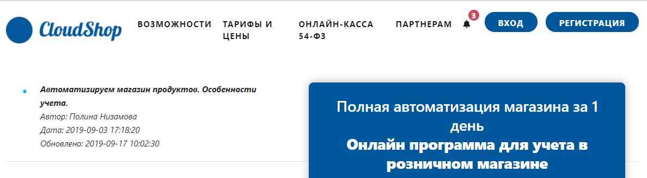

Рисунок 1.6 – Страница системы *CloudShop*

Также система позволяет вести контроль остатков продуктов на складе, а, следовательно, своевременно пополнять запасы и исключать позиции, на которые низок спрос.

## Аппаратные решения

Аппаратное решение практически всегда связанно с программным обеспечением. Сама по себе аппаратура может нести мало смысла без какой-либо обработки или анализа данных. В этом плане, техническая составляющая супермаркета может работать в связке как с обычным программным решением, так и с облачным. Однако, для учета количества товаров и их правильного перемещения между супермаркетом и его складом, зачастую бывают необходимы аппаратные решения.

Типичными аппаратными решениями для ведения учета товаров супермаркета являются терминалы сбора данных и сканеры штрих-кодов.

Терминал сбора данных – это портативный компьютер, необходимый для оперативного сбора, обрабатывания и передачи данных о товарах и изделиях. Основное предназначение терминала сбора данных – сбор данных о товарах и грузах и их последующая передача в систему учета, уменьшение временных затрат на выполнение многих рутинных операций, а также снижение количества ошибок учета. Внешний вид терминала сбора данных представлен на рисунке 1.7.

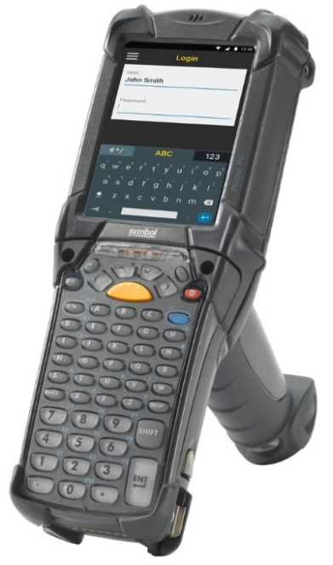

Рисунок 1.7 – Терминал сбора данных

Сканер штрих кода — это устройство, которое обеспечивает сканирование штрих-кода, перевод его графических элементов в цифровую последовательность, декодирование данных, проверку качества считывания и передачу полученной информации в компьютер, кассовый терминал. Таким образом, данное устройство позволяет обеспечить обработку информации о каждом считываемом товаре для его последующего учета.

## Анализ существующих систем и инструментов

## ABM Shelf

Данная система представляет собой облачное решение, разработанное компанией *ABM Cloud*. *ABM Shelf* предоставляет возможность составлять планограммы, моделировать залы и схемы выкладки в зависимости от разнообразных факторов. Кроме того, предоставляется возможность анализировать продажи магазина, в зависимости от чего выдаются статистические данные.

Система *ABM Shelf* предоставляет такие возможности, как конструктор оборудования, работу с базой данных магазинов, аналитику продаж торгового зала, автоматизацию управления выкладкой и управления торговым оборудованием, разработку планограммы выкладки товара, удобную визуальную аналитику по данным продаж и выкладки с возможностью экспорта в *Excel*. Стартовая страница сайта системы *ABM Shelf* представлена на рисунке 1.8.

Система предоставляет много функционала по управлению полочным пространством. Данные о расположении товаров предоставляются в виде изображений торгового зала и каждого стеллажа по отдельности. Расположение товаров просчитывается автоматическими алгоритмами, благодаря чему выдаются оптимальные варианты расстановки товаров.

Также система предоставляет управление торговым пространством розничной сети с помощью анализа данных по мерчендайзингу товара, который предполагает анализ таких параметров, как текущий остаток товара, выкладка товара и оптимальное количество товара.

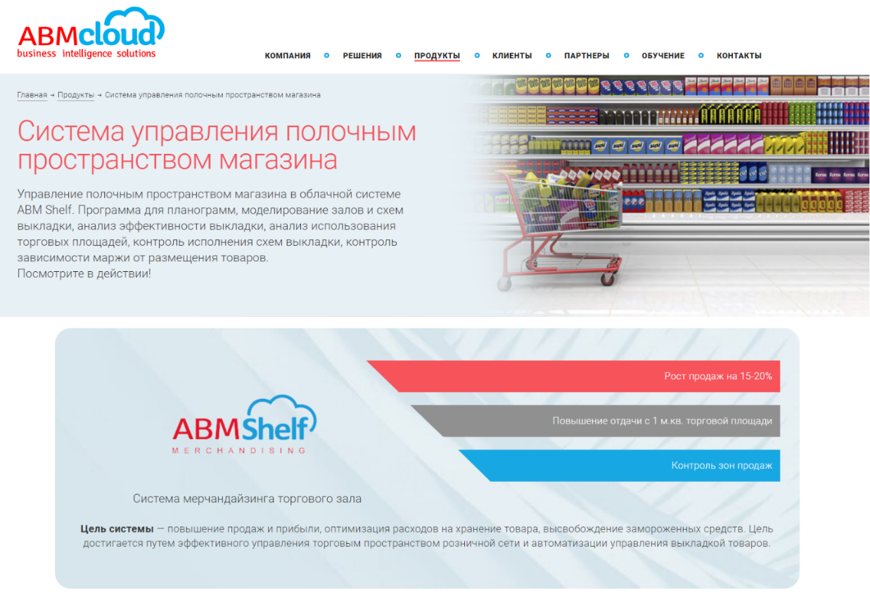

Рисунок 1.8 – Стартовая страница сайта системы *ABM Shelf*

К плюсам данной системы можно отнести:

* составление планограмм;
* моделирование торговых залов;
* аналитика продаж.

К минусам можно отнести:

* не всегда интуитивно понятный интерфейс;
* отсутствие взаимодействия со складом магазина.

## RS.ShelfSpace

*Retail Suite Shelfspace* — это система управления полочным пространством магазина. Она позволяет автоматизировать и настроить эффективное управление торговым пространством розничной сети.

Данная система обладает рядом преимуществ и недостатков. Прежде всего, она, возможно, могла бы предоставить больший функционал, однако по исходным данным видно, что система реализует лишь несколько общих вариантов автоматизации, без привнесения новизны в уже существующие методы. Так, например, данная система может составлять планограммы и возможные варианты расположения товаров только по заранее настроенным правилам, то есть это позволяет выставить определенный набор правил перед началом работы, относительно которого система выдаст возможные варианты без последующей возможности перенастройки системы в процессе работы. Кроме того, так как данная система анализирует данные только в конце рабочего дня, она не может сигнализировать об отсутствии определенного товара на полке, поэтому в данном случае остается человеческий фактор отслеживания заполненности полок.

В дополнение можно сказать, что данная система имеет довольно громоздкий интерфейс, предоставляющий информацию о стеллажах в виде списка типа «дерево». Данное решение может сказаться на интуитивном понимании интерфейса в случае разрастания списка. Пример конфигурации магазина представлен на рисунке 1.9. Стартовая страница сайта системы *RS.ShelfSpace* представлена на рисунке 1.10.

Преимущества системы *RS.ShelfSpace*:

* автоматизация мерчендайзинга;
* создание планограмм;
* анализ продаж.

Недостатки данной системы:

* анализ данных происходит только в конце рабочего дня;
* громоздкий интерфейс.

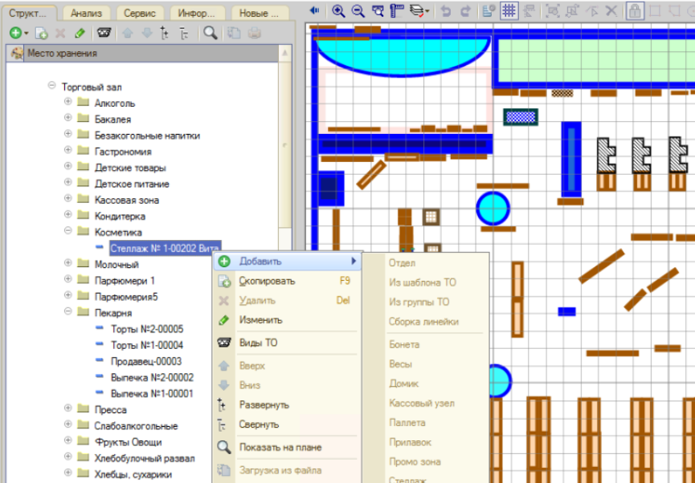

Рисунок 1.9 – Пример конфигурации магазина

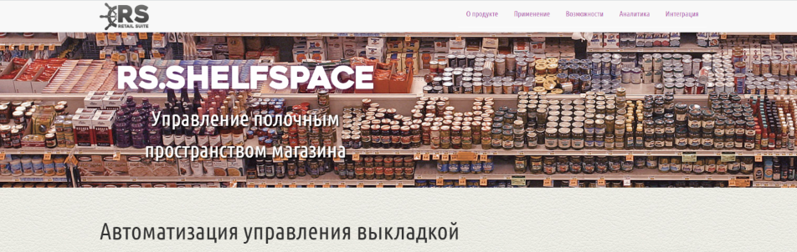

Рисунок 1.10 – Стартовая страница сайта системы *RS.ShelfSpace*

## PlanoManager

Инструмент *PlanoManager* предназначен для создания планограмм и анализа их эффективности. Данное решение позволяет визуализировать торговое оборудование и размещение продукции, а также определить необходимый уровень товарного запаса для оценки и оптимизации выкладки. *PlanoManager* автоматически обновляет базу данных продуктов и автоматически строит планограммы на основе поступивших продуктов.

Данный инструмент поддерживает не так много функций, как предыдущие системы, однако он делает себя максимально эффективным в сфере планограмм. Кроме того, *PlanoManager* не предоставляет расширенной автоматизации на основе анализа продаж. Стартовая страница сайта инструмента *PlanoManager* представлена на рисунке 1.11.

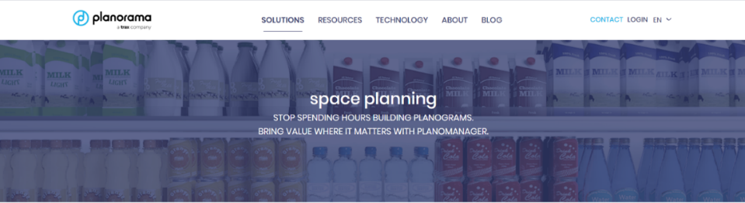

Рисунок 1.11 – Стартовая страница сайта инструмента *PlanoManager*

К преимуществам данного инструмента можно отнести:

* приятный, простой и интуитивно понятный интерфейс;
* расширенный функционал для построения планограмм;
* автоматическое обновление базы данных продуктов (на основе данных, предоставляемых пользователем);
* визуализация планограмм.

К недостаткам можно отнести:

* отсутствие расширенного анализа данных;
* отсутствие автоматизации контроля полочного пространства.

## Постановка задачи

Разработать автоматизированную систему управления полочным пространством супермаркета, которая позволит автоматизировать ряд задач по работе с товарами, сократит расходы на персонал и улучшит качество обслуживания клиентов.

Система должна обладать возможностью визуализации текущего состояния супермаркета, анализировать поступающие данные и настраивать параметры своей работы в соответствии с полученными после обработки данными.

Система должна иметь базу данных для хранения и обработки поступающих данных о товарах и их перемещению по ключевым точкам супермаркета, а также для хранения и предоставления данных о статистике работы самой системы.

Необходимо, чтобы данная система была доступна для персонала супермаркета и обладала возможностью разграничения прав доступа к отдельным ее частям: управляющий персонал должны иметь доступ ко всем компонентам системы, авторизованные пользователи и рабочий персонал – к страницам «Состояние склада» и «Состояние магазина», неавторизованные пользователи – только к страницам «О системе» и «Авторизация». Доступ к системе должен предоставляться через веб-интерфейс.

# ПРИЛОЖЕНИЕ А (обязательное) План-проспект дипломного проекта

Введение

1 Анализ объекта автоматизации

1.1 Описание объекта автоматизации

1.2 Анализ современных методов автоматизации работы супермаркетов

1.3 Анализ существующих систем и инструментов

1.4 Постановка задачи

2 Проектирование системы

2.1 Выбор средств разработки функциональных моделей системы

2.2 Проектирование структуры базы данных

2.3 Разработка функциональных систем

2.4 Разработка *UML*-диаграмм

3 Реализационная часть

3.1 Проектирование архитектуры базы данных

3.2 Реализация прикладного программного обеспечения

3.3 Руководство пользователя

4 Технико-экономическое обоснование дипломного проекта

4.1 Расчёт затрат на разработку АИС

4.2 Расчёт экономического эффекта использования АИС

4.3 Расчёт показателей экономической эффективности разработки и использования автоматизированной системы

4.4 Выводы об экономической эффективности и целесообразности инвестиций

Заключение

Список использованных источников